ПОСТАНОВЛЕНИЕ АДМИНИСТРАЦИИ ГОРОДА № 7946 от 27.11.2014

О корректировке проектов планировок территории города Сургута в части красных линий улиц

В соответствии со ст.45, 46 Градостроительного кодекса Российской Федерации, ст.8 Правил землепользования и застройки на территории города Сургута, утвержденных решением городской Думы от 28.06.2005 № 475-III ГД (с последующими изменениями):

1. Принять решение о корректировке проектов планировок территории:

- квартала № 6 Центрального жилого района города Сургута в части красных линий улиц, утвержденных постановлением Администрации города от 04.05.2011 № 2539, согласно приложению 1;

- микрорайона № 23 в части красных линий улиц, утвержденных поста-новлением Администрации города от 02.02.2010 № 381, согласно приложению 2.

2. Управлению информационной политики опубликовать настоящее поста-новление в средствах массовой информации и разместить на официальном интернет-сайте Администрации города в течение трех дней со дня его подписания.
3. Контроль за выполнением постановления оставляю за собой.

Глава города Д.В. Попов

Приложение 1
к постановлению
Администрации города
от ______________ № ________

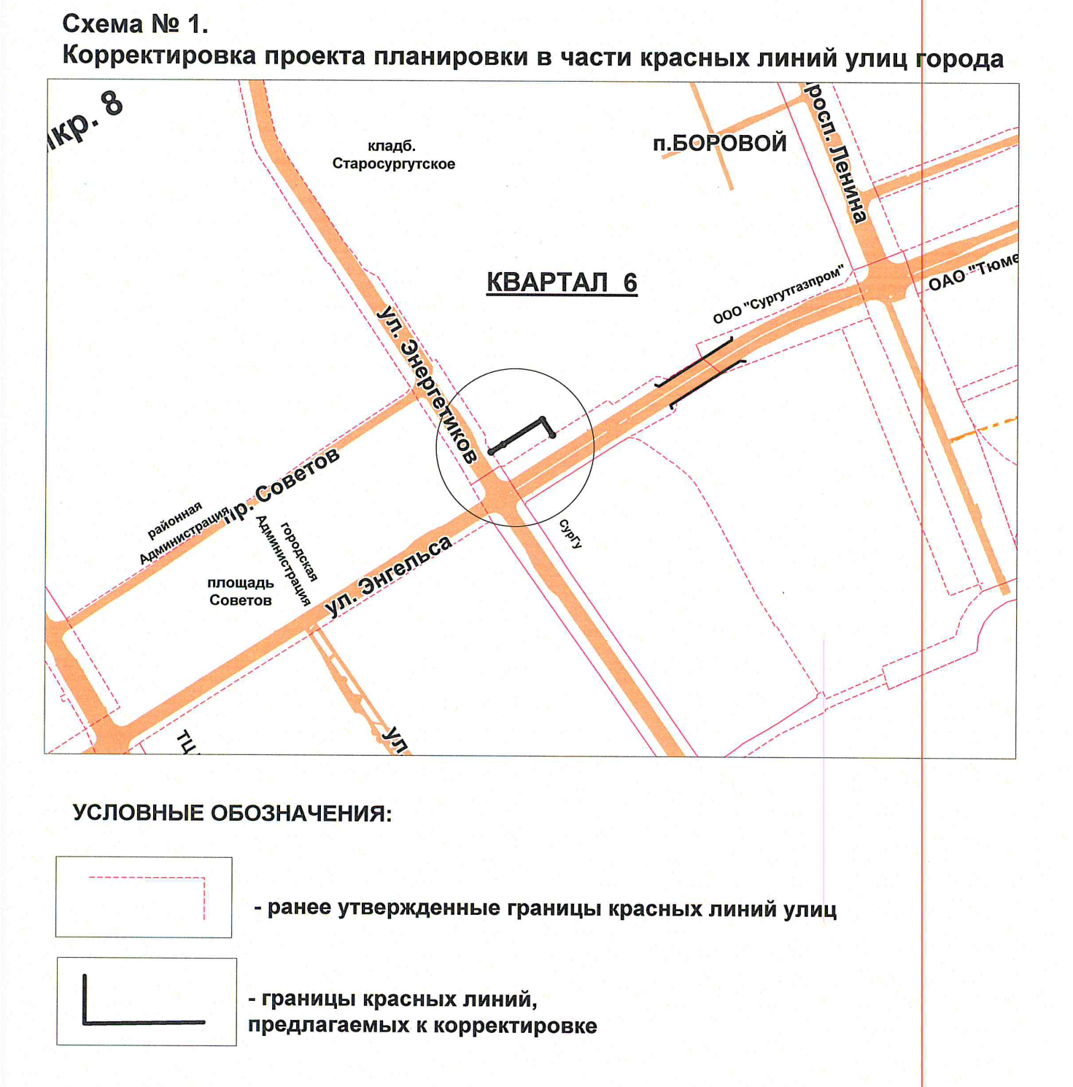

Приложение 2
к постановлению
Администрации города
от ______________ № ________

